26.10.2018 г в МБОУ СОШ № 4 организована акция «Родительский патруль». Активные представители родительской общественности Абакумова М.В., Печуркина Н.В. и представители ОГИБДД провели мероприятие с выявлением небольших нарушений со стороны автомобилистов и пешеходов.
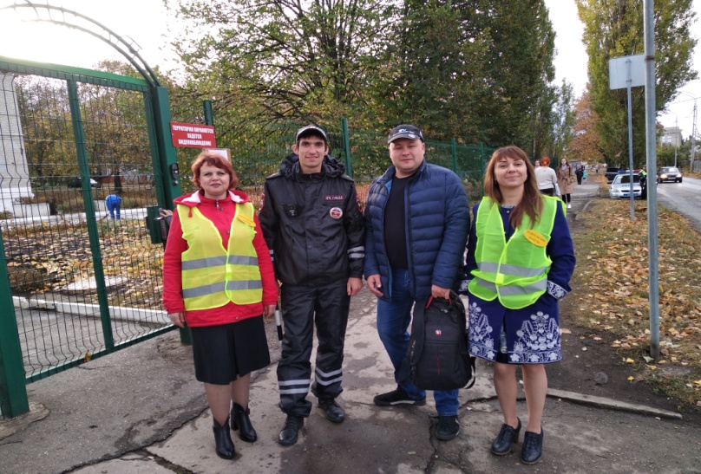
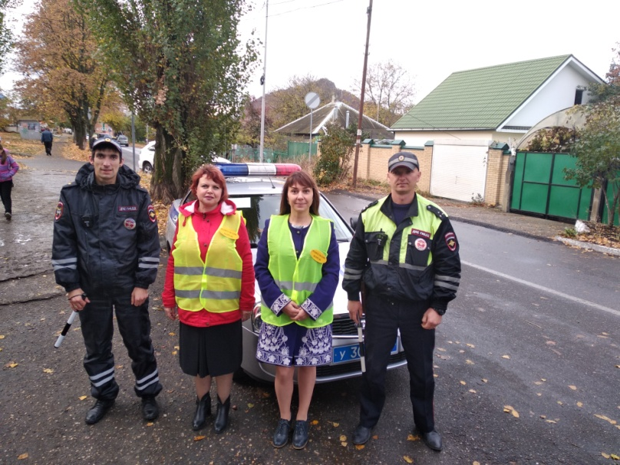
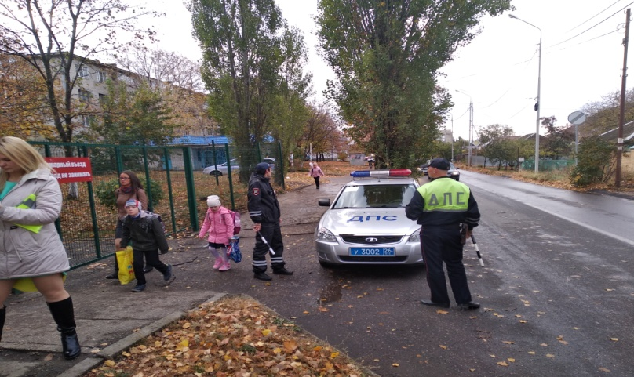
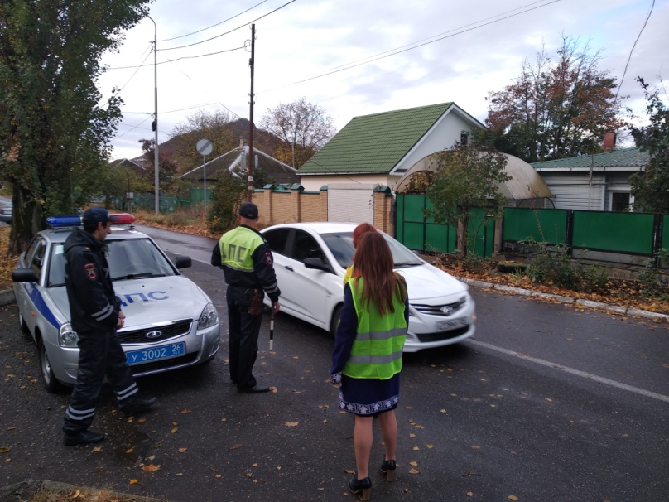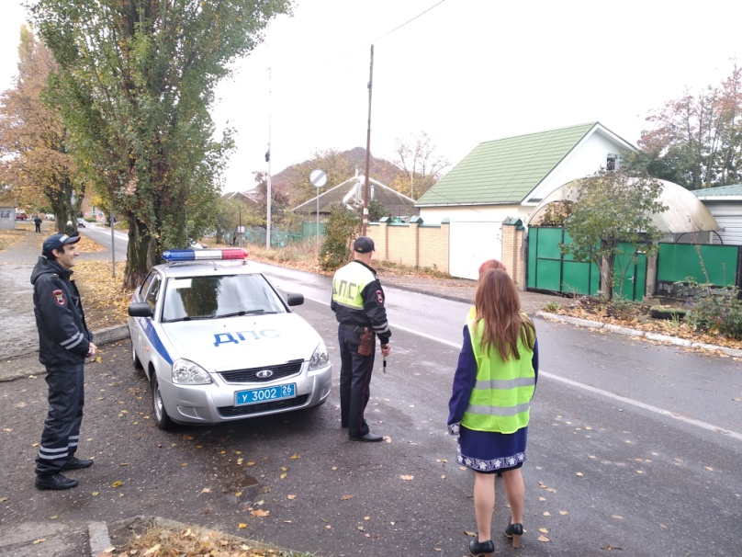
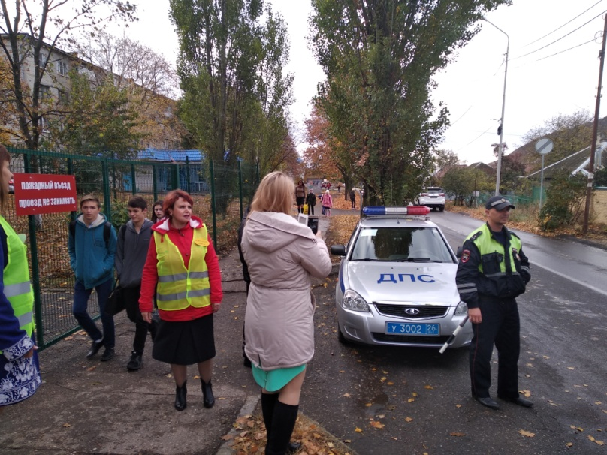

В МБОУ СОШ № 4 прошли уроки труда совместно с инспектором ОГИБДД Смекалиной В.В.
Цель урока: изготовление светоотражающих элементов по шаблону.
Урок прошел на положительном эмоциональном настрое.

